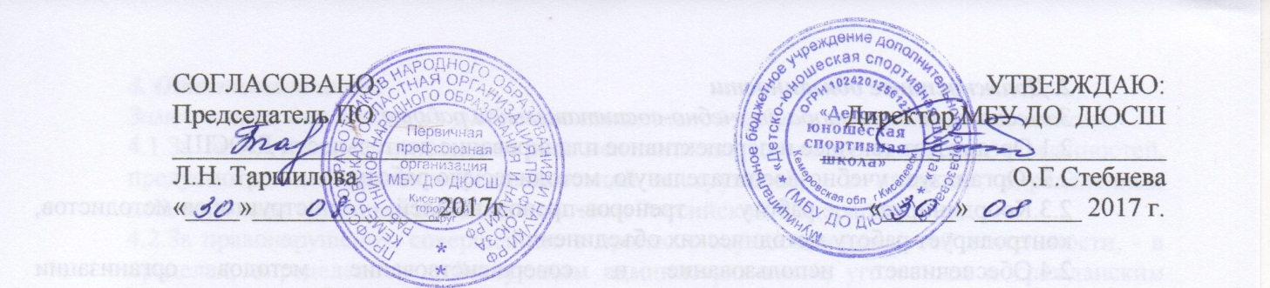
СОГЛАСОВАНО:  Председатель ПО  ________________________  Л.Н. Таршилова  «____»______________2017г. | УТВЕРЖДАЮ:  Директор МБУ ДО ДЮСШ  __________________________  О.Г.Стебнева  «____ _» ________ 2017 г.

Муниципальное бюджетное учреждение дополнительного образования

«Детско – юношеская спортивная школа»

ДОЛЖНОСТНАЯ ИНСТРУКЦИЯ № 5 инструктора-методиста

1. Общие положения
1.1.Инструктор – методист относится к категории специалистов и непосредственно подчиняется заместителю директора по УВР.
1.2. На должность инструктора-методиста назначается лицо имеющее, высшее профессиональное образование в области физкультуры и спорта без предъявления требований к стажу работы или высшее профессиональное образование по направлению подготовки «Образование и педагогика» и дополнительное профессиональное образование в области физкультуры и спорта без предъявления требований к стажу работы.
13. Назначение на должность инструктора-методиста и освобождение от нее производится приказом директора.
1.4. Инструктор-методист должен знать:
-приоритетные направления развития образовательной системы Российской Федерации;
-законы и иные нормативные правовые акты, регламентирующие образовательную, физкультурно-спортивную, оздоровительную деятельность;
-Конвенцию о правах ребенка;
-принципы дидактики;
- основы педагогики и возрастной психологии;
-общие и частные технологии преподавания;
-методики овладения и принципы методического обеспечения учебного предмета или направления деятельности;
-систему организации образовательного процесса в образовательном учреждении спортивной направленности;
-методику выявления, обобщения и распространения эффективных форм и методов педагогической работы в области физкультуры и спорта;
-принципы организации и содержание работы методических объединений специалистов в области физкультуры и спорта;
- основы работы с издательствами;
-принципы систематизации методических и информационных материалов;
- содержание фонда учебных пособий;
- основы трудового законодательства;
- Устав и другие локальные акты МБУ ДО ДЮСШ;
- правила внутреннего трудового распорядка образовательного учреждения;
- правила по охране труда и пожарной безопасности.

2. Должностные обязанности
Инструктор-методист:
2.1.Организует методическое обеспечение и координацию работы тренеров-преподавателей МБУ ДО ДЮСШ по отбору детей в группы НП для учебно-тренировочных занятий, проведению их спортивной ориентации.
2.2.Организует и координирует учебно-тренировочный и воспитательный процесс, определяет его содержание, обеспечивает работу по проведению учебно-тренировочных занятий.
2.3.Анализирует уровень проведения учебно-тренировочных занятий, уровень профессиональной подготовки педагогов на основе диагностики.
2.4.Организует работу по повышению квалификации тренеров-преподавателей, проведению открытых учебно-тренировочных занятий.
2.5.Осуществляет контроль за комплектованием учебных групп, содержанием и результатами учебно-тренировочного и воспитательного процессов, за количественным и качественным составом групп.
2.6.Ведет статистический учет результатов работы МБУ ДО ДЮСШ на этапах спортивной подготовки, а также многолетний учет, анализ и обобщение результатов, содержания и опыта работы тренеров-преподавателей.
2.7.Совместно с заместителем директора по БЖ организует своевременное прохождение медицинского осмотра за обучающимися.
2.8.Организует и разрабатывает необходимую документацию по проведению соревнований.
2.9.Оказывает консультативную и практическую помощь педагогическим работникам образовательных учреждений по соответствующим направлениям деятельности.
2.10.Информирует педагогических работников о новинках методической литературы по соответствующему профилю, о работе учебно-методического кабинета, издающихся учебных пособиях, видеоматериалах и других средств обучения и анализирует потребность в них МБУ ДО ДЮСШ
2.11.Участвует в организации повышения квалификации педагогических работников по направлению физкультурно-спортивной подготовки.
2.12.Организует работу по методическому обеспечению содержания образования.
2.13. Участвует в разработке перспективных планов издания учебных пособий, методических материалов.
2.14.Участвует в деятельности педагогического и иных советов МБУ ДО ДЮСШ , а также в деятельности методических объединений и других формах методической работы.
2.15.Анализирует состояние учебно-методической и воспитательной работы МБУ ДО ДЮСШ, устанавливает и поддерживает связь с другими медиотеками образовательных и спортивных учреждений.
2.16.Повышает свою профессиональную квалификацию.
2.17.Осуществляет связь с родителями или лицами, их заменяющими.
2.18. Выполняет правила по охране труда и пожарной безопасности

3. Права
Инструктор-методист имеет право:
3.1. Знакомиться с проектами решений руководства МБУ ДО ДЮСШ, касающихся его деятельности.
3.2. По вопросам, находящимся в его компетенции вносить на рассмотрение руководства ДЮСШ предложения по улучшению деятельности МБУ ДО ДЮСШ и совершенствованию методов работы; замечания по деятельности работников МБУ ДО ДЮСШ; варианты устранения имеющихся в деятельности учреждения недостатков.
3.3. Запрашивать от специалистов МБУ ДО ДЮСШ лично или по поручению руководителя информацию и документы, необходимые для выполнения его должностных обязанностей.
3.4. Привлекать специалистов МБУ ДО ДЮСШ к решению задач, возложенных на него, по согласованию с директором.
3.5. Требовать от руководства МБУ ДО ДЮСШ создания условий для выполнения должностных обязанностей.

4.Ответственность
Инструктор-методист несет ответственность:
4.1. За ненадлежащее исполнение или неисполнение своих должностных обязанностей, предусмотренных настоящей должностной инструкцией, - в пределах, определенных действующим трудовым законодательством Российской Федерации.
4.2. За правонарушения, совершенные в процессе осуществления своей деятельности, - в пределах, определенных действующим административным, уголовным и гражданским законодательством Российской Федерации.
4.3. За причинение материального ущерба - в пределах, определенных действующим трудовым и гражданским законодательством Российской Федерации.

С должностной инструкцией ознакомлен, один экземпляр получил на руки и обязуюсь хранить на рабочем месте.

Ф.И.О. подпись дата

